Table of contents

1. Table of contents
1. Table of contents 1
2. Гневнов Артем Евгенеьвич, Business process 1 1
2.1. Model graphic: 1
2.2. Objects 1
2.2.1. Event 1
2.2.2. MS outlook 1
2.2.3. OR rule 1
2.2.4. OR rule 1
2.2.5. XOR rule 1
2.2.6. Бухгалтер 1
2.2.7. Бухгалтер 1
2.2.8. Возникла потребность в поставщике 1
2.2.9. Выбор поставщиков 1
2.2.10. Выбран иностранный поставщик 1
2.2.11. Выбран российский поставщик 1
2.2.12. Документы на оплату получены 1
2.2.13. Интернет-база поставщиков 1
2.2.14. Информация не найдена 1
2.2.15. Информация о поставщиках 1
2.2.16. Менеджер по закупкам 1
2.2.17. Менеджер по работе с поставщиками 1
2.2.18. Менеджер по снабжению 1
2.2.19. Оплата выполнена 1
2.2.20. Подача запроса на оплату 1
2.2.21. Поиск информации о поставщике 1
2.2.22. Поставщик 1
2.2.23. Расчёт с поставщиками 1
2.2.24. Согласование условий и стоимости товара 1
2.2.25. Условия не согласованы 1
2.2.26. Условия согласованы 1

2. Гневнов Артем Евгенеьвич, Business process 1

Model graphic:

2.1. Model graphic:
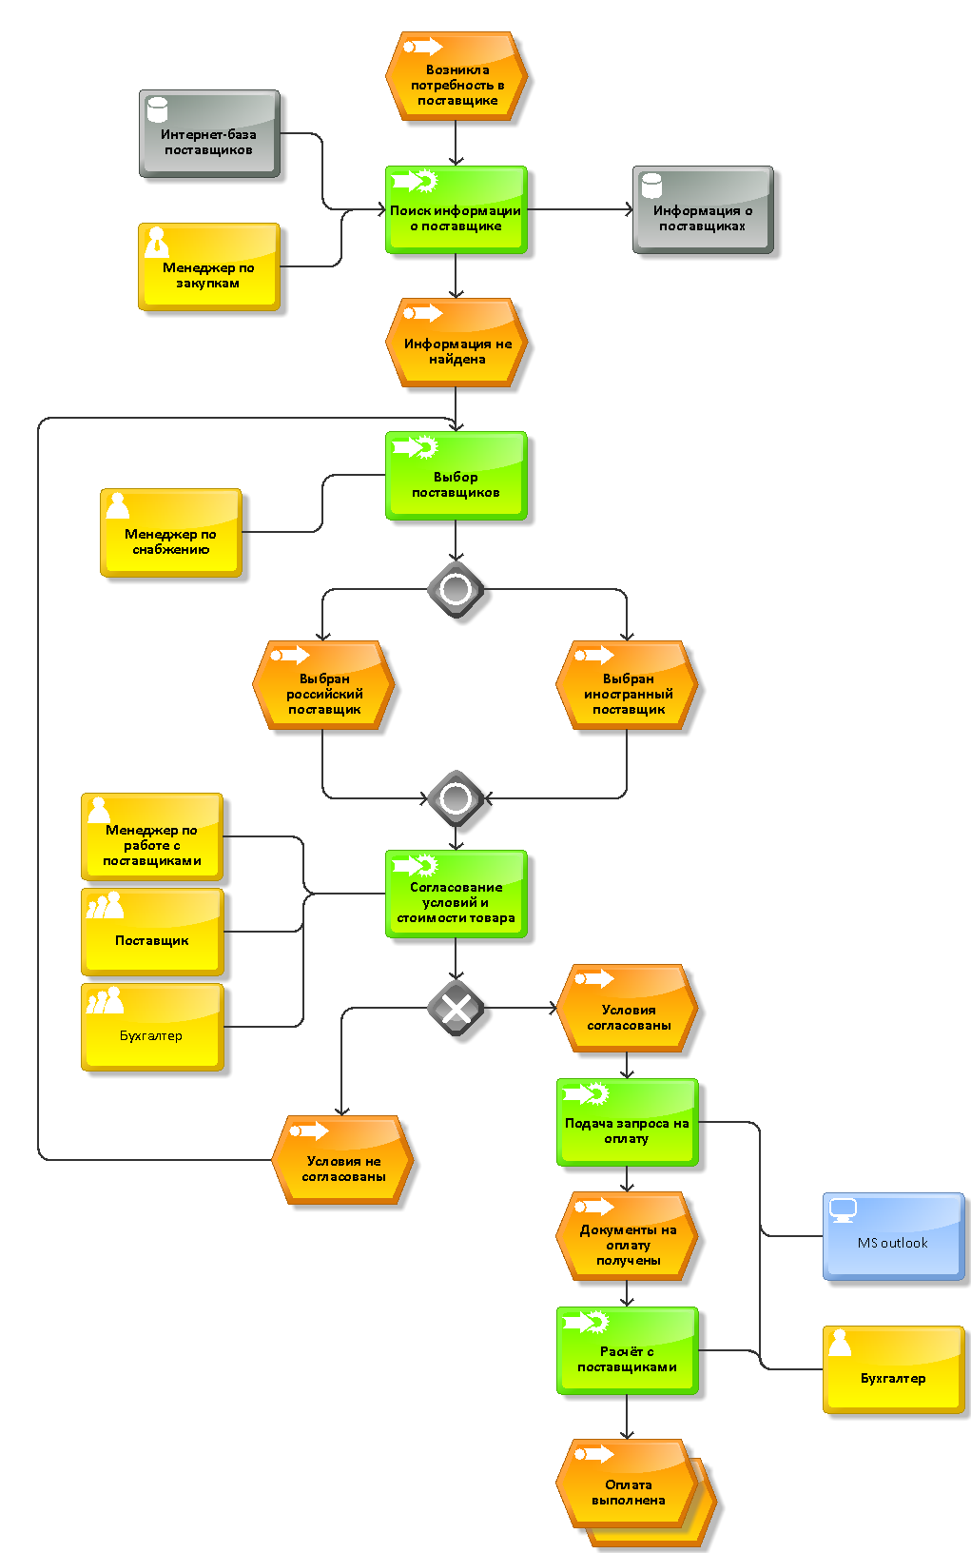

2.2. Objects

Objects

2.2.1. Event
 | Event

2.2.2. MS outlook
 | MS outlook

2.2.3. OR rule
 | OR rule

2.2.4. OR rule
OR rule

2.2.5. XOR rule
 | XOR rule

2.2.6. Бухгалтер
 | Бухгалтер

2.2.7. Бухгалтер
 | Бухгалтер

2.2.8. Возникла потребность в поставщике
Возникла потребность в поставщике

2.2.9. Выбор поставщиков
 | Выбор поставщиков

2.2.10. Выбран иностранный поставщик
Выбран иностранный поставщик

2.2.11. Выбран российский поставщик
Выбран российский поставщик

2.2.12. Документы на оплату получены
Документы на оплату получены

2.2.13. Интернет-база поставщиков
 | Интернет-база поставщиков

2.2.14. Информация не найдена
Информация не найдена

2.2.15. Информация о поставщиках
Информация о поставщиках

2.2.16. Менеджер по закупкам
 | Менеджер по закупкам

2.2.17. Менеджер по работе с поставщиками
Менеджер по работе с поставщиками

2.2.18. Менеджер по снабжению
Менеджер по снабжению

2.2.19. Оплата выполнена
Оплата выполнена

2.2.20. Подача запроса на оплату
Подача запроса на оплату

2.2.21. Поиск информации о поставщике
Поиск информации о поставщике

2.2.22. Поставщик
Поставщик

2.2.23. Расчёт с поставщиками
Расчёт с поставщиками

2.2.24. Согласование условий и стоимости товара
Согласование условий и стоимости товара

2.2.25. Условия не согласованы
Условия не согласованы

2.2.26. Условия согласованы
Условия согласованы

